第一部份是我拍攝的三張照片，normal, bright, 以及dark，normal是我曾經確診的快篩試劑，以及痊癒之後的快篩，我想表達的是後疫情大家幾乎都確診過又痊癒了；第二張bright是亮度較亮的一張，是我室友對病毒無可奈何的照片，因為雖然疫情高峰的時候已經過去了，但COVID已經改變了社會大眾的習慣(像是戴口罩)；最後一張dark中，則有兩個路人在照片內，雖然我拍的不是很清晰，但也可以看到他們並沒有戴口罩，之所以會選這張照片是因為我覺得不管社會的習慣為何，有時候讓自己感覺舒適也很重要。

第二部份是加入random noise，這部分我選擇使用matlab來實作，首先安裝額外的package(加入random noise需要)，並選擇原始檔案，決定好random noise的程度後，就可以使用imnoise這個function，最後再把處理完的照片存起來就好。

另外，我每張照片的1、2、3裡random noise的程度都分別是5%、20%、50%

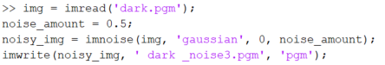

第三部份是要消除雜訊，這部分我一樣使用matlab來做，大致上跟第二部分相同，只是使用的funtion不一樣，這次我用了medfilt2這個function，它會把每個pixel用原本數個neighbor的median取代，讓雜訊變得比較分散、平滑。

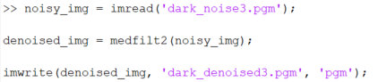

最後就是histogram equalization了，我直接使用matlab的histeq這個function，要注意的是histeq要求input必須是灰階圖片，而我們在最一開始就已經把所有圖片都轉成灰階了；接著就將四張圖印出來。

關於histogram equalization，它的作法是要先算出原圖的累積分布函數(CDF)，然後把每個灰度的值乘以一個transformation function，裡面的值會落在0-255之間；最後再把原本的灰度替換成運算後的結果，就可以得到equalized的圖片了

